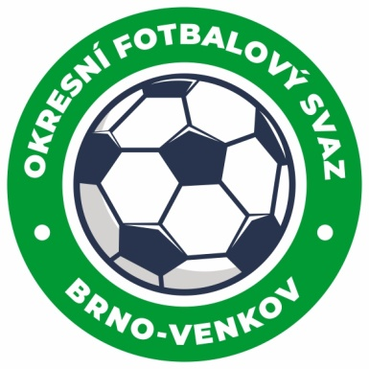
Fotbalová asociace České republiky
Okresní fotbalový svaz Brno – venkov
Vídeňská 9, 639 00 BRNO
Tel.: 543 254 963 mobil: 543 254 131
E-mail: brno-venkov@fotbal.cz
http://www.fotbalbrno-venkov.cz/

ZÁPIS č. 3 z jednání KOMISE ROZHODČÍCH OFS BRNO-VENKOV konané dne 8.8.2019

Přítomni: Ladislav Kundelius, Ivan Vostrejž, Simon Vejtasa, David Solfronk
Místo konání: Brno,Vídeňská 9

1. Došlá pošta
- Žádost R Tomáše Hajdíka o přesunu na OFS Prostějov – KR žádosti vyhověla a tímto děkuje R Hajdíkovi za jeho působení při OFS Brno – venkov
- Žádost R Antonína Marčaníka o přesunu na OFS Litoměřice – KR žádosti vyhověla a tímto děkuje R Marčaníkovi za jeho působení při OFS Brno – venkov
- Oznámení R Staňka Karla a Vaška Dominika o ukončení činnosti rozhodčího – KR bere na vědomí a jmenovaným děkuje za jejich působení při OFS Brno - venkov
- Žádost R Zděňka Baštáře o přerušení činnosti rozhodčího v podzimní části SR – KR bere na vědomí
- Zápis STK č.2

2. Rozhodnutí a průběh jednání KR
- Jednání KR proběhlo po ukončení náhradního školení rozhodčích na podzimní část SR 2019/2020 – dostavilo se 19 rozhodčích.
- KR vyhodnotila průběh náhradního školení.
- KR přepracovala na příkaz VV OFS sazebník trestů (článek 20, RFS) – nový sazebník bude rozhodčím zaslán emailem.
- KR rozhodla, že poslední možnost doškolení rozhodčích se uskuteční dne 22.8.2019 od 16:30 v prostoru OFS Brno – venkov, hala Morenda, Brno, Vídeňská 9. Pozváni jsou tito R:
Adéla Ščasná, Vlatimil Demisch, Fitim Kačanolli, Tadeáš Múdry, Kuropata Ludvík.
KR rozhodla, že pokud se jmenovaní na doškolení nedostaví, tak nebudou v podzimní části SR 2019/2020 obsazeni.
- KR se zabývala nominací R do XI. rozhodčích na utkání proti Vojkovicím – nominovaným byla pozvánka zaslána emailem.
- KR připomíná doplňky nových PF pro SR 2019/2020:
Napomínání OT pro funkcionáře družstev je nutné uvést do zprávy R, dále se také tyto tresty počítají do počtu nutného pro předání oddílu do jednání STK (4x ŽK a více).
Dále pravidlová komise FAČR rozhodla, že při kopu od branky není povoleno míč brankářem přihrát na hlavu, nebo hrudník spoluhráče, tak aby poté brankář míč zachytil do rukou a pokračoval ve hře. Při pokusu o tento nepovolený kop od brány R přeruší hru a nechá kop od brány opakovat, bez OT.

3. Závěr.
- Jednání KR bylo ukončeno v 17,45 hod.
- Příští jednání KR se bude konat dne 22.8. od 15:30, v zasedací místnosti haly Morenda, Brno, Vídeňská 9.

V Brně dne 8. 8. 2019

Zapsal: Ověřil:

David Solfronk Ladislav Kundelius
sekretář KR OFS Brno-venkov předseda KR OFS Brno-venkov
